
FORMULAIRE D’INSCRIPTION OU DE RENOUVELLEMENT
SAISON 2026/2027
ATHLETE MAJEUR

N° LICENCE FFA :……………………………………… OU NOUVELLE ADHESION

LICENCE CHOISIE : ATHLE COMPETITION RUNNING ENCADREMENT

NOM :………………………………………………………………… PRENOM :…………………………………………..

DATE DE NAISSANCE :……/……./……./ SEXE : FEMININ MASCULIN
ADRESSE :………………………………………………………………………………………………………………………….
CODE POSTAL et COMMUNE :……………………………………………………………………………………………
TELEPHONE PORTABLE :……../……../……../……../……../
ADRESSE MAIL OBLIGATOIRE :……………………………………………………………………………………………
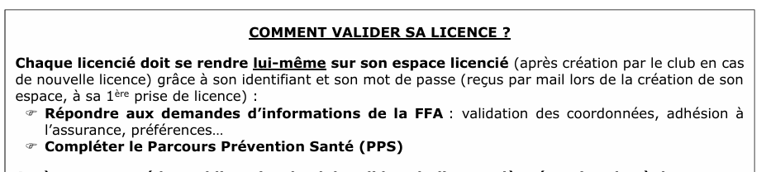
Après cette procédure obligatoire, le club validera la licence dès réception du règlement par chèques (à l’ordre de l’ASRA) ou espèces.
DROIT A L’IMAGE :
Le soussigné autorise le club à utiliser son image sur tout support destiné à la promotion des activités du club, à l’exclusion de toute utilisation à titre commercial. Cette autorisation est donnée à titre gracieux pour une durée de 4 ans et pour toute la France.

J’accepte l’utilisation de mon image

Je refuse l’utilisation de mon image

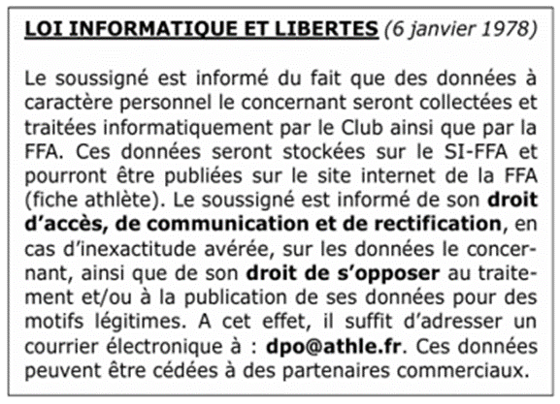
Faire partie de l’Association Somain Rieulay Athlétisme, c’est plus que courir, sauter, lancer… : C’est rejoindre un club constitué de BENEVOLES qui œuvrent tout au long de l’année pour permettre aux athlètes de s’épanouir dans leur sport, de s’entraîner en toute sécurité, de participer aux compétitions.
Pour que tout cela continue, nous avons besoin de vous !
N’hésitez pas à suivre une formation de juge, d’entraîneur………
Sans bénévoles, pas d’entraînements, pas de compétitions, pas de club.
Le soussigné s’engage :
- à respecter les statuts du club, de la fédération française d’athlétisme et ceux de la fédération internationale d’athlétisme.
- A participer aux animations et compétitions (officielles) sous les couleurs du club.
- A respecter les horaires, les consignes de sécurité, le matériel, les installations sportives et les autres athlètes ainsi que les encadrants.
Date et signature du licencié :

